DERS PLANI

BÖLÜM I
Dersin adı |  |  |  | Fen Bilimleri TARİH: 7.HAFTA: ……………………………………
Sınıf |  |  |  | 6
Ünitenin Adı/No |  |  |  | VÜCUDUMUZDAKİ SİSTEMLER
Konu |  |  |  | F.6.2.2. Sindirim Sistemi
Önerilen Süre |  |  |  | 4 Ders Saati
BÖLÜM II
Öğrenci Kazanımları /Hedef ve Davranışlar |  |  |  | 2. ÜNİTE  F.6.2.2.1. Sindirim sistemini oluşturan yapı ve organların görevlerini modeller kullanarak açıklar.  F.6.2.2.2. Besinlerin kana geçebilmesi için fiziksel (mekanik) ve kimyasal sindirime uğraması gerektiği çıkarımını yapar
Ünite Kavramları ve Sembolleri/Davranış Örüntüsü |  |  |  | Sindirim sistemini oluşturan yapı ve organlar, fiziksel (mekanik) ve kimyasal sindirim, enzimler, karaciğer, pankreas, karaciğer ve pankreasın sindirimdeki görevleri
Güvenlik Önlemleri (Varsa):
Öğretme-Öğrenme-Yöntem ve Teknikleri |  |  |  | Soru-Cevap, Buluş, Araştırma, Gösteri, İnceleme, Deney
Kullanılan Eğitim Teknolojileri-Araç, Gereçler ve Kaynakça |  |  |  | Ders Kitabı, EBA
Açıklamalar |  |  |  | a. Kimyasal sindirim denklemlerine girilmeden sadece kimyasal (mekanik) ve fiziksel sindirimin tanımları verilir.  b. Kimyasal sindirimde enzimlerin görev aldığı belirtilir ancak yapıları, çalışma mekanizmaları ve isimlerine değinilmez.
Etkinlikler |  |  |  | Basit malzemeler kullanılarak sindirim sistemi modeli yaptırılabilir.
Özet |  |  |  | SİNDİRİM SİSTEMİ  Yediğimiz besinlerin hücrelere geçebilecek duruma getirilmesi işlemine sindirim denir.  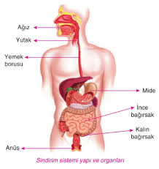  Sindirim sistemi organlarımız; ağız, yutak, yemek borusu, mide, ince bağırsak, kalın bağırsak ve anüs (rektum)tür.  AĞIZ:Sindirim sisteminin başladığı organ ağızdır. Ağızda bulunan dişler, dil ve tükürük sıvısı sayesinde besinlerin fiziksel sindirimi burada başlar. Ayrıca karbonhidratların da kimyasal sindirimi tükürük sıvısı içerisindeki enzimler sayesinde ağızda başlar.  YUTAK: Ağız-burun boşluğu ile yemek-soluk borularının birleştiği yere yutak denir. Ağızdan gelen besinlerin yemek borusuna iletilmesini sağlar. Burada fiziksel-kimyasal sindirim yoktur.  YEMEK BORUSU: Yutaktan gelen besinleri yapısında bulunan kaslar yardımıyla kasılıp-gevşeme hareketi yaparak mideye iletir. Burada fiziksel-kimyasal sindirim yoktur.  MİDE: Yemek borusunun bittiği yerde başlayan ince bağırsağın başladığı yerde bitenorgandır.  Yapısında bulunan kaslar sayesinde kasılıp-gevşeme hareketi yapar, besinleri çalkalayarak çorba kıvamına getirerek fiziksel sindirim yapar.  Mide öz suyu içerisindeki enzimler sayesinde proteinlerin kimyasal sindirimi burada başlar.  İNCE BAĞIRSAK: Mideden gelen besinlerin sindirim işlemlerinin tamamlandığı ve kana geçtiği organdır. Sistemin en uzun organıdır. Yağların kimyasal sindirimi pankreastan gelen pankreas öz suyu içerisindeki enzimler sayesinde burada başlar ve biter.  Karaciğerden gelen safra sıvısı yağların fiziksel sindirimine yardımcı olur. Karbonhidrat ve proteinlerin kimyasal sindirimi de pankreas öz suyundaki enzimler sayesinde burada tamamlanır.  KALIN BAĞIRSAK:İnce bağırsaktaki emilim sonrası besinler içerisinde kalan su burada emilerek kana geçer.İnce bağırsaktan kısadır. Besinlerin vücut için gerekli olmayan kısımları atık madde olarak buradan son bölüm olan anüse gönderilir.  ANÜS: Atık maddelerin vücut dışına atıldığı yerdir.  Sindirim sonucunda büyük moleküllü besinler küçük moleküllere dönüşür. Sindirim,fiziksel(mekanik) sindirim ve kimyasal sindirim olmak üzere iki grupta incelenir.  *Fiziksel (mekanik) Sindirim: Besinlerin ağızdaki dişler yardımıyla ezilerek ve midemiz tarafından bulamaç haline getirilerek küçük parçalara ayrılması işlemine denir.  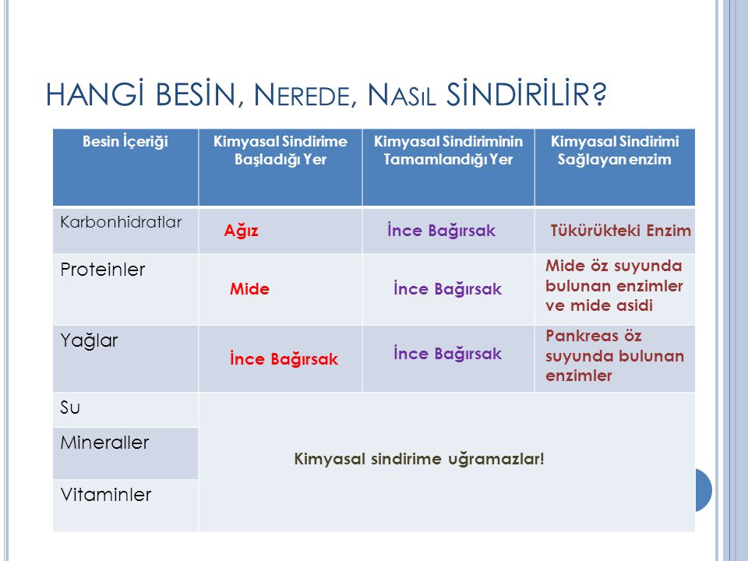  *Kimyasal Sindirim: Dişler ve mide tarafından parçalanan besinlerin bazı salgılar yardımıyla daha küçük moleküllere parçalanması işlemine denir. Kimyasal sindirimi sağlayan bu salgılara enzim adı verilir. Enzimler büyük moleküllü besin içeriklerini küçük moleküllere dönüştürür.
 | BÖLÜMIII
Ölçme-Değerlendirme
Dersin Diğer Derslerle İlişkisi |  |  |  | Biyoloji dersi ile ilişkili bir konu olduğu için gerekli görülen yerlerde öğretmen bir biyoloji öğretmeni ile fikir alışverişi yapabilir.
BÖLÜM IV
Planın Uygulanmasına İlişkin Açıklamalar | Planın uyguanması sırasında yaşanabilecek aksaklıkların giderilmesi için önceden tedbirler alınmalı, bölgesel farklılıklara göre plan esnetilmelidir.

FEN BİLİMLERİ ÖĞRETMENİ OKUL MÜDÜRÜ

